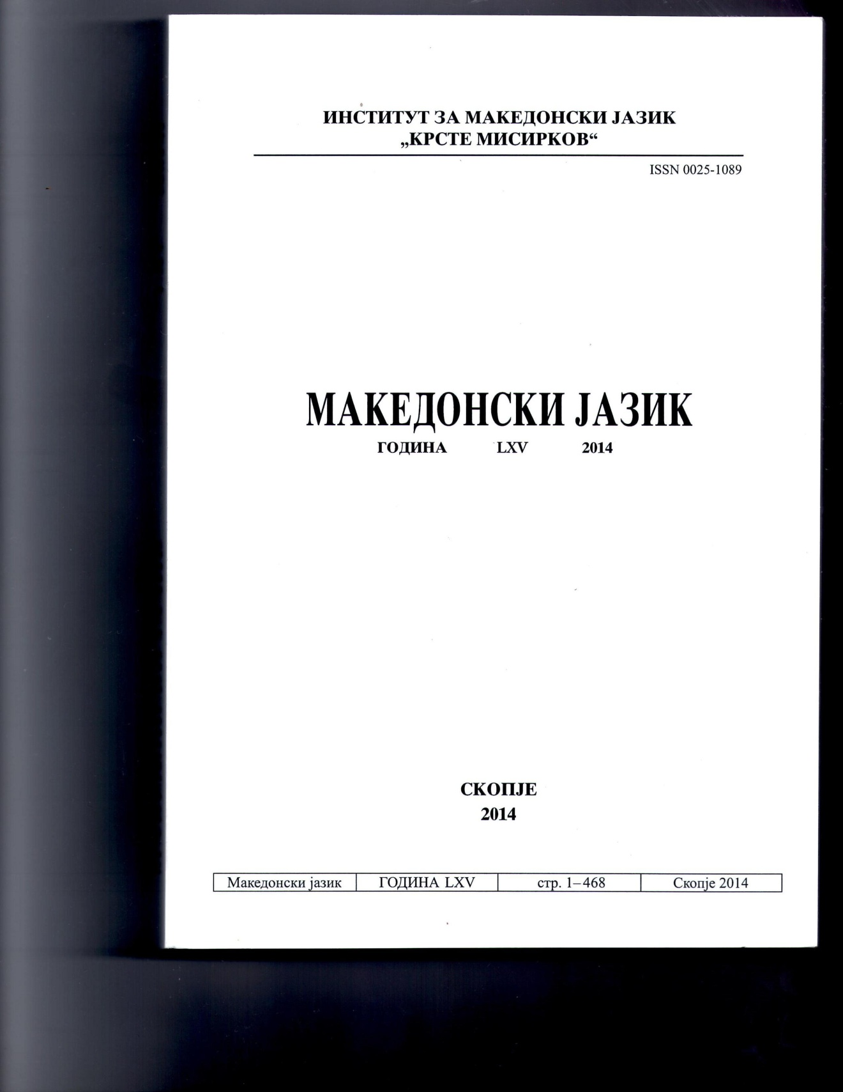

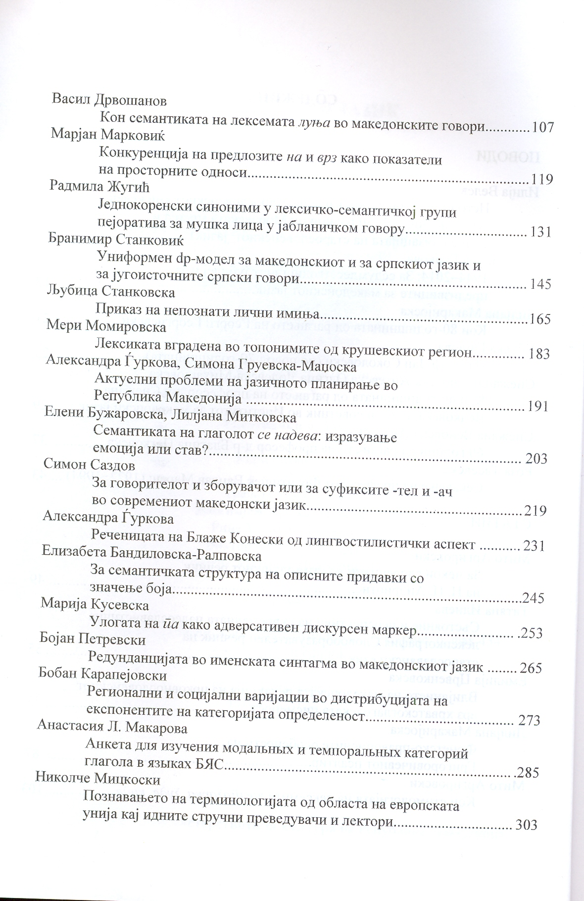
Марија Кусевска

Улогата на ПА КАКО АДВЕРСАТИВЕН ДИСКУРСЕН МАРКЕР

Апстракт: Оваа статија претставува анализа на употребата на па како адверсативен дискурсен маркер. Анализата е направенa врз корпус на говорни чинови на несогласување собрани за време на состаноци, помалку или повеќе неформални, при што растојанието помеѓу учесниците е мало. Дополнително беше спроведен прашалник меѓу 30 испитаници со цел да се испита нивната интуиција во врска со употребата на па. Анализата на па е направена според Теоријата на релевантност (Sperber & Wilson, 1986) и концептите за контекстуално и процедурално значење. Дискурсните маркери се разгледуваат како концепти кои имаат процедурално значење, т.е. содржат информации за толкување на пораката.
Клучни зборови: дискурсни маркери, говорни чинови, Теорија на релевантност, контекстуално значење, процедурално значење.

1. Вовед
Терминот ‘дискурсни маркери’ се однесува на јазичните средства како ама, па, добро, значи, и сл. кои наводно немаат семантичко значење, но имаат други функции во рамките на дискурсот. Според своето место, тие се наоѓаат на почетокот на реченицата, но не се задолжителни и не влегуваат во синтаксичката структура. Претежно се користат во усната комуникација и често говорителите имаат проблем да ги протолкуваат. Многу од дискурсните маркери имаат основно значење коешто може лесно да се препознае. Такви се ама, добро, значи, и сл. Меѓутоа има и такви чиешто основно значење не е очигледно. Таков е дискурсниот маркер па. Во неговата улога на дискурсен маркер тешко може да се препознае неговото основно значење. Изгледа дека ама (Fielder 2008a, b, c, d) го зачувало своето основно значење, па македонските говорители лесно го идентификуваат како некаква спротивност. Но до значењето на па е потешко да се допре. Во ова излагање ќе се осврнеме токму на овој дискурсен маркер.
Дискурсните маркери имаат значајна улога во комуникацијата. Со нив се занимаваат Фрејзер (Fraser 1999), Шифрин (Schiffrin 1987), Блејкмор (Blakemore 2002) и др. Прв значаен обид за поблиско дефинирање на оваа група јазични изрази претставува делото „Дискурсни маркери“ на Дебора Шифрин (Schiffrin 1987) во кое авторот детално ги разгледува англиските дискурсни маркери and, because, but, I mean, now, oh, or, so, then, well, y’know (и, бидејќи, ама, мислам, сега, Оо, или, така, тогаш, па, знаеш), но подоцна наведува дека оваа група веројатно вклучува и многу други, како на пример see, look, listen, here, there, gosh, boy, this is the point, what I mean is, anyway, anyhow, whatever (гледаш, види, слушај, тука, таму, Боже, човече, ова е идејата, Она што сакам да кажам, како и да е). Како еден од проблемите во врска со дефинирањето на дискурсните маркери, Шифрин ја наведува нивната припадност кон различни групи зборови: некои се сврзници, некои се прилози, некои извици, некои се непотполни реченици, „накусо, не постои согласност за тоа кон која група зборови овие маркери припаѓаат“ (Schiffrin 1987: 40).
Според Коен (Cohen 2007) дискурсните маркери управуваат со разговорот и упатуваат на одредени делови во него пред или после исказот во кој се употребени. Ова може да се однесува на односите меѓу учесниците во комуникацијата, како и на односот на учесниците кон контекстот изразувајќи согласување или несогласување, личен став, емоции, нагласување и сл. Дискурсните маркери може да имаат референтна улога, која се изразува во вид на коментар во врска со некоја информација (припишување некоја карактеристика, проширување на информацијата или воведување нешто ново), и структурна улога, која се однесува на определување на границите на исказот (почеток, крај, средина), поврзување со други искази, преземање збор во конверзацијата, водење на темата и сл.
Блејкмор (Blakemore 2002) ги разгледува дискурсните маркери од гледна точка на Теоријата на релевантност. Во поглед на значењето, Теоријата на релевантност разликува концептуално и процедурално значење. Оттука, може да се очекува дека јазичните средства содржат два основни типа информации: информации за концептите и информации за инференциите, т.е. контекстуалните импликатури. Поголемиот број зборови во себе содржат кодови на концепти, но некои зборови даваат инструкции како да се разберат концептуалните репрезентации, т.е. содржат кодови за процедуралното значење. Блејкмор и нејзините следбеници процедуралното значење им го припишуваат на сврзниците и на дискурсните маркери (Blakemore 2002).
Монографијата „Дискурсните честички во јужнословенските јазици“ на Мирјана Н. Дедаиќ и Мирјана Мишковиќ-Луковиќ (Dedaiќ & Miсkoviќ-Lukoviќ 2010) претставува раскинување со традиционалните истражувања коишто „со децении преовладуваат во словенските јазични истражувања“ кога се работи за овие јазични средства.
Очигледно е дека дискурсните маркери имаат значајна улога во комуникацијата и пренесувањето на пораката на говорителот според норми општо прифатени во соодветното општество. Од нив во голема мерка зависи начинот на кој соговорникот ќе го декодира значењето на исказот што го слушнал. Изборот на дискурсните маркери што го прави говорителот зависи од многу фактори: односот меѓу говорителот и неговиот соговорник, формалноста на ситуацијата, итноста на пораката, и сл. Со својата прагматичка функција, дискурсните маркери му овозможуваат на говорителот да го изрази својот став кон лицето на соговорникот.
Според Теоријата на релевантност дискурсните маркери можат да ги произведуваат следните когнитивни ефекти:
1. формулирање на инференцијата, т.е. контекстуалната импликатура
2. засилување на инференција, т.е. контекстуалната импликатура
3. противречност (контрадикција) или елиминација на инференцијата
Во една друга прилика (Кусевска 2013) веќе ги разгледавме дискурсните маркери значи (формулирање на инференцијата), сепак (засилување на инференцијата) и ама (противречност или елиминација на инференцијата). Сега ќе се обидеме да дадеме преглед на дискурсниот маркер па, до чие значење е потешко да се допре. Во овој труд, па го разгледуваме како адверсативен дискурсен маркер, па примерите кои ги наведуваме претставуваат говорни чинови на несогласување.

2. За дискурсниот маркер па
Во Толковниот речник на македонскиот јазик (2008:7), па како дискурсен маркер е опишано на следниот начин: чест. 1. за засилување на исказот. Е, па, не може тоа така. Па и ти најде да зборуваш. Па да пукне човек од мака. 2. Самостојно како израз на неопределена состојба во вид на одговор. Како оди на работа? – Па … 3. Во состав на прашање на почетокот или како самостојно прашање. Па до каде сте? Па … Па, како си, добра ли си?
Конески (2004:536) го спомнува па како составен, копулативен сврзник, во група заедно со сврзникот и и наведува дека „Околу неговото значење (се однесува на сврзникот и), со различни девијации, се групираат и другите споменати составни сврзници. Тие врзуваат составни приредени реченици, т.е. такви што со самостојна смисла го развиваат исказот во исти правец“. Во групата адверсативни сврзници се споменуваат а, ама, ами, туку, пак, а пак, но, меѓутоа, само што, камо ли, но не и па. Сепак во неа има место и за па. На пример: Рече дека ќе дојде, па не дојде. Сакав да се пријавам на конкурсот, па сепак не се пријавив. Ги поканивме, па не дојдоа (а камао ли да не ги поканевме). Ако не го легализираме универзитетот, па како ќе одиме напред? Па не се споменува ниту во групата честички.
Тополињска (1997), во групата на сврзничките предикати го разгледува и па и наведува дека тоа „не секогаш е синонимно со и и со та“. И понатаму наведува дека „Слично на другите предикати на конјукција и па или се јавува во централна позиција во сложената реченица или дејствува ’преку реченичните граници’, т.е. се јавува во иницијална позиција“. „Исто така во евангелскиот текст“ вели таа „и само таму наоѓаме и едно друго па, значенски најблиско до стандардното ама“. Покрај другите употреби на па, Тополињска дава пример и каде па е употребено „како конјункција со нијанса на спротиставување, т.е. функција блиска на онаа на сврзникот а “. Во примерите од Мегленско, таа го наведува примерот „И јáс двéтă пýшки на-рáмо и казáнут на-едно-дăрву, а он, па тóрбăта“, и го интерпретира дека „личи на составот а ... па, каде што па го засилува спротиставеното значење на а“. И во другите говори, па го опишува како бифункционално, како сврзник и како партикула, и дека дозволува двојна интерпретација, па може да се парафразира со и, и пота и со а, за во заклучокот да наведе дека „во западните говори доминира темпоралната значенска компонента, а на останатата територија- адверсативната“.
Минова-Ѓуркова (1994) во својата Синтакса на македонскиот стандарден јазик не го споменува па во ниту еден случај.
За најголемиот број македонски говорители, па не значи ништо или неговото значење зависи од контекстот. Изјавата на еден од нашите испитаници го отсликува мислењето на луѓето за овој маркер: „Досега воопшто не сум размислувала за употребата на па во мојот говорен јазик. Но можам да кажам дека многу често го употребувам во секојдневниот говор“. Друга интересна изјава е дека „па е непотребно во речиси сите горенаведени примери, но дури сега станав свесен колку често го употребуваме. Па и ама имаат идентично значење“. Другите наши испитаници наведуваат дека па го користат во следните случаи: во негативен контекст или при двоумење и несигурност; за да се добие време; само во неформален говор бидејќи има агресивна конотација; за засилување, потврдување, давање значење на она што е кажано; за искажување несогласување; за искажување зачуденост, револтираност; во ситуации каде нешто се подразбира; да ги изразиме нашите чувства; да покажеме непопустливост; и сл.
Следната секвенца претставува интересна илустрација на употребата на па:
(1) А: А добро има ли тестови за ова?
Б: Па лани имаше.
А: Па не знам лани дали имаше. Тие беа …
В: Не. Имаше да.
Во обраќањето на Б, па воведува факт кој е во спротивност со инференцијата на претходното обраќање. Имено, претходното обраќање на А не е обично прашање со кое се бара информација туку изразување сомнеж дека постојат тестови. Со употребата на па, Б воведува факт кој е спротивен на конверзациската импликатурата на А, со што покажува дека го разбрал инферентното значење на соговорникот и го разоткрива неговото прикриено значење, т.е. инферентното значење го претвора во експлицитно.
Употребата на па во вториот исказ на А не е еднаква со неговата претходна употреба, т.е. не воведува факт со кој се обелоденува импликацијата на претходниот говорител. Во ова обраќање, па го потврдува и го засилува претходниот став на говорителот А, т.е. дека нема тестови, а кој е во спротивност со ставот на Б.
Ако се обидеме во следниот исказ да го испуштиме па, значењето пренесено во овој разговор ќе се промени.
(2) А: коишто треба да се префрлат … нели требаше да се префрлат, да се дигитализира сè.
Б: Па напраено е.
Со испуштањето на па, оваа конверзациска секвенца би претставувала поставување прашање и давање одговор, т.е. соопштување информација. Со внесувањето на па, се менува илокуциската сила на претходниот исказ. Тој веќе не се сфаќа како прашање на кое се очекува одговор, туку како индиректен говорен чин со кој имплицитно се врши прекорување за нешто што не е направено. Употребата на па во вториот исказ укажува дека и двајцата говорители биле запознаени со ситуацијата, го обелоденува имплицитното значење на А дека тоа не е направено, му се спротиставува и ја елиминира неговата претпоставка. Дополнително, па врши засилување и потенцирање на исказот.
Како што беше покажано погоре, дискурсните маркери секако дека влијаат врз креирањето на значењето и иако кога ќе се избришат содржинското значење не се губи, илокуциската сила на исказот се менува. Сепак, дефинициите за основното значење на дискурсните маркери се многу општи и не ги опфаќаат сите нивни појавувања.

3. Па како адверсативен дискурсен маркер
Како што покажуваат одговорите на нашите испитаници наведени погоре, па изгледа дека извршува повеќе функции во градењето на дискурсот. Неговата полисемичност ги отежнува обидите за негово прецизно дефинирање. И покрај неговото нејасно значење, па има голема фрекфренција на употреба во македонскиот јазик. Во овој труд, ги разгледуваме само неговите функции како адверсативен дискурсен маркер. Во нашиот корпус на говорни чинови на несогласување (вкупно 500), најфрекфрентен е ама со 174 појавувања, а по него е па со 106 појавувања. Од овие 106 појавувања, во 51 случај па се појавува само, а во 55 случаи се појавува во низи со други дискурсни маркери. Еве неколку претпоставки за употребата на па како адверсативен дискурсен маркер.

3.1 па внесува знаење
Знаењето што се внесува со па во примерите (3) и (4) е заедничко знаење на говорителот и неговиот соговорник за ситуацијата, некое заедничко искуство. И во двата примери има дополнителни елементи кои укажуваат на заедничкото знаење. И двајцата говорители користат прво лице множина како знак на заедничка инволвираност и и двата примера укажуваат на искуство низ кое соговорници заеднички поминале.
(3) А: Марија, останува ти да го спроведеш и да видиш.
Б: Па, еве, видовме. Ви кажувам.
(4) А: Па добро сега. Сто пати ќе го збориме додека нешто конкретно да ни текне. Не може одма конкретно.
Б: Па нема да ни текне. Јас не верувам во тоа.
А и Б заедно учествувале во проблемот кој го дискутираат, но можеби нивната перцепција на ситуацијата е различна. Своето несогласување и дополнително го потврдуваат: првиот со Јас не верувам во тоа, а вториот со Ви кажувам. Во (3) говорителот го засилува својот исказ и со еве, со што се повикува на некои претходно изнесени факти или искуства за коишто верува дека му се познати и на неговиот соговорник. Значи, па укажува дека говорителот има извесно знаење за дадената ситуација и дека тоа знаење е заедничко знаење на говорителот и соговорникот.
При изнесување на индивидуалниот став кон заедничкото искуство, говорителот може да сака прилично да ја потенцира својата перцепција за ситуацијата, како во примерите погоре. Во тие случаи па е многу блиску до ама. Сепак говорителот го избрал па, а не ама. Ваквиот избор би можел да сугерира дека целта на говорителот не е само да го истакне своето несогласување туку и да го нагласи својот став за кој смета дека е релевантен во таа ситуација и дека соговорникот треба тоа да го земе во предвид.

3.2 па го прави ставот на говорителот експлицитен
(5) А: Значи петнаесет по сто, значи илјада денари.
Б: илјада и седумсто денари … отприлика.
В: Па не е малце.
Говорителот можел да каже и: Не е малце – како фактички заклучок на претходно кажаното. Но со додавањето на па се додава дополнителен контекст на исказот: исказот се формулира како говорен чин на несогласување, се обелоденува интенцијата на А на имплицитен начин да нè убеди дека илјада денари не е многу и се потенцира ставот на говорителот, формулиран во вид на заклучок. Покрај несогласувањето и нагласувањето на индивидуалниот став, па врши и обелоденувањето на имплицитното значење кое го креира соговорникот.

3.3 па внесува личен став на неексплицитен начин
Малку поинаква е функцијата на па во следните искази во кои па го воведува мислењето, т.е. несогласувањето на говорителот, на еден поиндиректен начин:
а. со поставување на прашање
(6) Б: коишто треба да се префрлат … нели требаше да се префрлат, да се дигитализира сè.
А: Па напраено е.
Б: Па зашто ни требаат тогаш касетофони?
б. со правење алузија
(7) А: Што е тотално непопуларно и сме го разговарале тоа.
Б: Па не е популарно да продолжам да работам во јули. Вистина, не е популарно, ама ако мора, мора. И за тие групи.
в. со укажување дека соговорникот треба да си го промени ставот
(8) А: Ама што сакаш Марија да кажеш да си купуваме сами завеси?
Б: Па не се скапи.
(9) А: Јас не сум видела ни една реклама во АБВ.
Б: Па не си купила именик.
г. со неексплицитно несогласување
(10) А: Во моментот кога … бидејќи отворил за мебел за да ги опреми факултетите … ќе рече, па чекај овие ми сметаат. Зошто јас да немам.
Б: Па додека да направат …
д. со давање сугестија
(11) А: Не, јас се плашам дека нема да ни дозволат.
Б: Па ќе прашаме, де.

3.4 па изразуваа емоции
При пополнување на прашалникот за па, еден од нашите испитаници вели: „Мислам дека употребата на па е широко распространета во нашиот јазик и дека ни овозможува на разни начини да ги изразиме нашите чувства“. Чувставата кои најчесто се изразуваат со па како адверсативен дискурсен маркер се изненаденост и зачуденост (Па ти дојде!), нервоза и лутина (Па нема да дојде! – Извика таа со блага нервоза). Често обраќањата со па звучат како препирање и непопуштање (А: Па ќе одам Б: Па нема да одиш).

3.5 па го засилува несогласувањето
Сите погоре наведени примери покажуваат дека со па се засилува или се потенцира исказот на говорителот. На тоа наведуваат и исказите на нашите испитаници. Исказите со па се често дополнително засилени со други средства за засилување. Така во (12) засилувањето е дополнето со негативното немојте, во (13) тоа се постигнува со лексеми за засилување (токму, стопати), а во (14) со модален глагол (мора) и со лексема за засилување (стопати).
(12) Б: Па немојте од овде не избркавте, надвор не ставивте, ...
(13) Б: Па токму тоа велам. Не може тие две работи исто да бидат.
(14) А: Сега пак ќе го менуваме тоа?
Б: Па мораме да го формулираме точно.
А: Па стопати веќе го сменивме.

3.6 па го ублажува несогласувањето
Дискурсните маркери често се ставаат во врска со принципот на учтивост и со заштитата на лицето на говорителот или на соговорникот (Brown & Levinson 1987), па и па можеме да го сретнеме во такви искази. Во исказите во кои постои можност да се загрози лицето на соговорниците, се укажува на некој проблем на интерперсонално ниво – постои сигнализирање дека постои некакво несогласување и обид исказот да се ублажи. Во тие искази па се среќава во комбинација со други дискурсни маркери. Најчесто тоа е Па не, како во примерите (15) и (16), додека во (17) говорителот дал поголем напор да го подготви соговорникот дека не се согласува со него.
(15) А: Па не сме ние за ова луѓе.
Б: Иии, и да не се обидуваме?
А: Па не, можеби треба да побараме помош.
(16) А: Доста е. Тие се три-четири …
Б: Добро, ако се сетам уште …
А: Секогаш треба да има …
Б: Па не. Обично бараат по десетина.
(17) А: А бе чекај малце. Друго сакав да ти кажам. Па ќе си земе друга група.
Во горните конверзациски секвенци Па не, пропратено со мала пауза, сигнализира дека постои несогласување, но илокуциската сила на говорниот чин е многу намалена. Постои навестување дека она што ќе следи нема да биде задоволително за соговорникот, но исказот е многу поблаг и понеагресивен; општиот впечаток е дека постои колебање и несигурност и дека постои можност за преговарање.
Може да се забележи дека во овие говорни чинови се употребени и други средства за ублажување. Така во примерот (15) ублажувањето дополнително се постигнува со можеби, во (16) со непрецизното определување со десетина, а во (17) со предлог кој би требало да биде прифатлив.
Едно мало истражување на низа дискурсни маркери (Кусевска 2012) и ефектот што тие го произведуваат врз говорителот покажа дека од дадените секвенци македонските говорители интуитивно го издвојуваат Па не како маркер со најголемо ублажување. Истражувањето беше спроведено врз дискурсните маркери во речениците дадени подолу, а од испитаниците беше побарано да ги рангираат исказите по нивната јачина, со 1 најсилниот. Индексот во заграда го покажува индексот на јачина, добиен од збирот на сите рангирања, поделен со бројот на испитаници.
(18) А: Ќе ни треба компјутер. Барем еден голем компјутер каде што ќе ја ставаме базата.
Б: 1. Ама, не, каков компјутер. Лаптоп ни треба. (2,68)
2. Ама, не, компјутер не ни треба. Лаптоп ни треба. (4,7)
3. А, не. Компјутер не ни треба. Лаптоп ни треба (4,9)
4. Не, не. Компјутер не ни треба. Лаптоп ни треба. (5,1)
5. Не, компјутер не ни треба. Лаптоп ни треба. (5,5)
6. Не, не, Маре. Компјутер не ни треба. Лаптоп ни треба. (5,6)
7. Не, бе, Маре. Компјутер не ни треба. Лаптоп ни треба. (5,9)
8. Не, извини, компјутер не ни треба. Лаптоп ни треба (6,8)
9. Не, Маре. Компјутер не ни треба. Лаптоп ни треба. (7,0)
10. Не, види, компјутер не ни треба. Лаптоп ни треба. (7,3)
11. Па не. Не ни треба компјутер. Лаптоп ни треба. (8,0)
Како најсилен недвосмислено се издвојува изразот бр.1. За ваквата негова позиција веројатно најмногу придонесува негативниот коментар каков компјутер. Општо земено, негативните коментари најмногу ги засилуваат говорните чинови. Каква било употреба на средства за смекнување не придонесува за нивна значителна промена. Негативниот коментар е многу веројатно да се најде во многу од другите опкружувања наведени во другите примери, но како се оди подолу на листата, неговата употреба станува сè помалку веројатна, а во последните две, во комбинација со Па, не (каков компјутер), или Не, види, (каков компјутер), звучи неприфатливо. Според резултатите од прашалникот, овие изрази се наоѓаат на дното на табелата, како изрази кои најмногу го ублажуваат несогласувањето. Како изрази кои се стремат да постигнат поголема релаксираност во поглед на несогласувањето, помалку е веројатно да бидат придружени со негативен коментар.

3.7 Опкружувања на па со други дискурсни маркери
Па учествува во градењето на рамката на говорните чинови на несогласување, како составен дела на карактеристични сложени конвенционализирани дискурсни маркери. Најчесто се среќава во комбинација со Е па и добро:

Е па ...
Е па види.
Е па сега.
Е па добро сега.
Е па извини де.
Е па извини бе Марија.
Па добро.
Па добро де/бе.
Па добро сега

Во основата на изразите од првата група е Е па, а другите додадени маркери го надополнуваат неговото значење: Е па види навестува дека следи објаснување. И порај тоа што со употребата на добро и извини се алудира на наводно прифаќање, тие не ја намалуваат илокуциската сила на говорниот чин. Напротив, илокуциската сила во овие говорни чинови е најсилна.
Во втората група изрази па се јавува во придружба на добро. Според основното значење на добро, и за нив би се очекувало да го ублажуваат несогласувањето. Но и тие го засилуваат. Како најсилен дополнителен засилувач и во двете групи се истакнува сега.

4. Заклучок
Во овој труд дадовме преглед на употребата на па како адверсативен дискурсен маркер. Ја истакнавме неговата улога во говорниот дискурс и укажавме на комплексноста на неговот значење до кое не е едноставно да се допре. Нашите согледувања наведуваат дека па нема едно основно значење со кое говорителите интуитивно би го поврзувале. Неговата функција е пред сé во поглед на градење на рамката на конверзацијата: учествува во обликувањето на говорните чинови и им овозможува на говорителите да се поврзуваат со одредени аспекти на контекстот врз кој се темели дискурсот.
Според примерите наведени погоре се истакнуваат следните функции на па:
- укажува на заедничкото искуство на говорителот и на соговорникот;
- ја обелоденува намерата на соговорникот, т.е. имплицитното значење го прави експлицитно;
- изразува спротивно мислење, несогласување;
- го нагласува мислењето, ставот и сл. на говорителот;
- внесува емоции, и сл.
Анализата на па во други видови дискурс сигурно ќе покаже постоење и на други функции. Тоа ја потврдува позицијата за полисемичноста на дискурсните маркери. Во различни контексти тие може да пренесуваат дури и сосема спротивни значења. Така, во некои искази па изразува помирување со ситуацијата, а во некои инсистирање и неоткажување; понекогаш пренесува емоции на иритираност, а понекогаш на смирување; понекогаш изразува увереност, а понекогаш двоумење; понекогаш го засилува, а понекогаш го ублажува исказот.
Ова излагање за па ќе го завршиме со мислењето на еден од нашите испитаници кој вели дека „па се користи во различни ситуации за искажување на зачуденост, револтираност, двоумење и во ситуации каде нешто се подразбира“. Изјавата на овој говорител покажува дека па е извонреден пример дека јазичните средства имаат потенцијал да пренесуваат значења, но дека говорителите ги модифицираат и ги пренесуваат овие значења во зависност од нивните претходни искуства, контекстот во кој ги употребуваат и соговорниците со кои комуницираат.

SUMMARY
This paper looks at па as an adversative discourse marker. The analysis was conducted on a corpus of 500 speech acts of disagreement collected during more or less informal meetings among colleagues. Therefore, the social distance among participants was irrelevant. Our analysis was based on the Theory of relevance (Sperber & Wilson, 1986) according to which linguistic means convey either conceptual or procedural meaning. The theory classifies discourse markers as linguistic means conveying procedural meaning, which means that they contain information relevant for decoding the message.
Our analysis showed that па does not have one core meaning. Its functions are mainly related to building up conversation frames by participating in framing speech acts and providing an input to pragmatic inference. One of the problems in defining its meaning is its polysemy. Па has multiple functions such as expressing different kinds of disagreement, changing the illocutionary force of the speech act, intensifying the illocutionary force, making inferences, expressing emotions, etc. It also participates in sequences of discourse markers such as Е па види, Е па сега, Па добро, etc.

Литература
Конески Блаже 1967: Граматика на македонскиот литературен јазик, Култура, Скопје.
Кусевска Марија 2012: Меѓукултурна прагматика. Несогласување во усната комуникација: англиски и македонски, Академски печат, Скопје.
Кусевска Марија 2013а: „Принципи на усната комуникација“, Зборник на трудови од научниот собир Македонскиот јазик како средство на комуникација и како израз на културата, Институт за македонски јазик „Крсте Мисирков“, Скопје.
Кусевска Марија 2013б: „Патот до значењето: улогата на дискурсните маркери при декодирање на пораката“, Научен собир Значењето низ времето и просторот. Институт за македонски јазик „Крсте Мисирков“, Скопје.
Минова-Ѓуркова Лилјана 1994: Синтакса на македонскиот стандарден јазик. Радинг, Скопје.
Толковен речник на македонскиот јазик IV, 2003: Институт за македонски јазик „Крсте Мисирков“, Скопје.
Тополињска Зузана 1997: Синтакса на македонските дијалекти II. МАНУ, Скопје.

Brown Penelope and Levinson Steven 1987: Politeness. Some universals in language usage. Cambridge University Press, Cambridge.
Cohen Ester 2007: „Discoursе мarkers: Context and context sensitivity“, Proceedings of the Israeli Linguistic Society 16, v-xxiii.
Blakemore Diane 2002: Relevance and linguistic meaning: The semantics and pragmatics of discourse markers, Cambridge University Press, Cambridge.
Dedaiќ Mirjana and Miсkoviќ-Lukoviќ Mirjana 2010: South Slavic Discourse Particles, John Benjamins Publishing Company, Amsterdam.
Fielder Grace 2008a: „The Status of Discourse Markers as Balkanisms in South Slavic“, C. Y. Bethin (Ed.), American contributions to the 14th International Congress of Slavists, Ohrid, Vol 1: Linguistics, Slavica, Bloomington, IN, 1-19.
Fielder Grace 2008b: „The Status of Discourse Markers as Balkanisms in South Slavic“, Proceedings of the Sixth North American - Macedonian Conference. University of Ss Cyril and Methodius, Skopje, 27-36.
Fielder Grace 2008c: „Adversative connectives in Bulgarian: Conjunctions or discourse“. R. Laury (Ed.), Crosslinguistic Studies of Clause Combining: The multifuncionality of conjunctions, John Benjumins Publishing Company Amsterdam, 79-97.
Fielder Grace 2008d: „Macedonian Discourse Markers in the Balkan Sprachbund“, Topolinjska Zuzana and Buzarovska Eleni, Sprachtypologie und Universalienforschung, STUF 61 (2), 120-127.
Fraser Bruce 1991: „What are discourse markers?“, Journal of Pragmatics 31, 931-952.
Goffman Erving 1967: „On face-work: an analysis of ritual elements in social interaction“, Interactional ritual: Essays on face-to-face behaviour. Penguin Books Ltd, New York.
Schiffrin Deborah 1987: Discourse markers, Cambridge University Press, Cambridge.
Sperber D. and Wilson D. 1986: Relevance: Communication and cognition, Harvard University Press, Cambridge, MA.

Гофман (Goffman 1967) го дефинира поимот лице како позитивна општествена вредност којашто индивидуата ја стекнала за време на определен контакт. Лицето е слика создадена за себе според прифатени општествени норми. И Браун и Левинсон (Brown & Levinson 1987) ја формулираат својата теорија за учтивост токму врз концептот за лицето (face). Види Кусевска (2013).
Ова мислење е издвоено од триесетте прашалници во врска со употребата на па дистрибуирани меѓу говорителите на македонски јазик. Испитаниците беа од различна возраст и пол.

